山西大学附中

2020-2021学年高一第一学期10月（总第一次）模块诊断

数学试题
考查时间：90分钟 考查内容:第一、二章
一.选择题(本大题共12个小题,每小题3分,共36分.在每小题给出的四个选项中，只有一项是符合题目要求的)
1．已知集合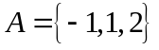，集合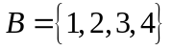，则集合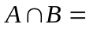（ ）
A．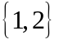 B．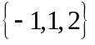 C．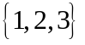 D．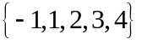
2. 下列集合表示同一集合的是（ ）
A.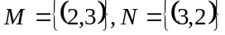 B.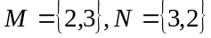
C.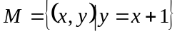,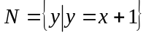 D.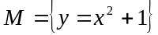,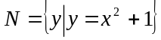
3．命题“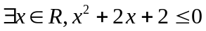”的否定是（ ）
A．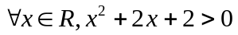 B．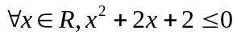
C．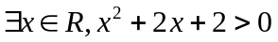 D．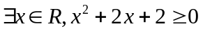
4.不等式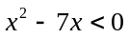的解集是
A．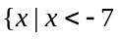或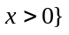 B．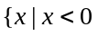或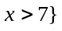
C．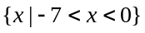 D．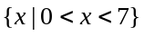
5. 如果实数，，满足：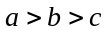，则下列不等式一定成立的是（ ）
A．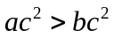 B．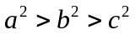 C．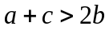 D．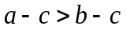

6.设全集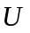是实数集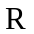,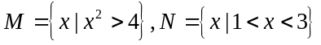,则图中阴影部分所表示的集合是( )
A. 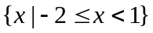 B. 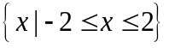
C. 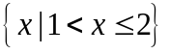 D. 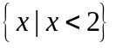
7．设集合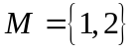，则满足条件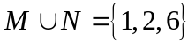的集合的个数是（ ）.
A．1 B．3 C．2 D．4
8.已知不等式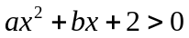的解集是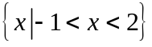，则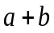的值为（ ）．
A．1 B．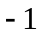 C．0 D．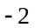
9．设集合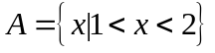， 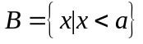，若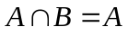，则的取值范围是（ ）
A．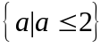 B．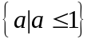 C．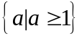 D．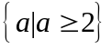
10．命题“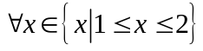，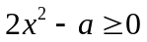”为真命题的一个充分不必要条件是（ ）
A．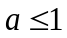 B．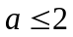 C.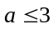 D．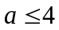
11．已知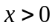，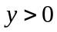，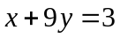，则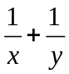的最小值为（ ）
A．16 B．4 C．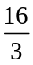 D．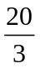
12.已知集合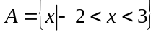,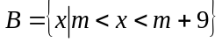.若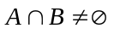,则实数的取值范围是（ ）
A.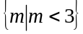 B.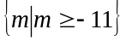 C.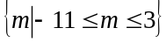 D.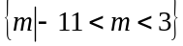
二、填空题（每题4分，满分16分，将答案填在答题纸上）
13. 设集合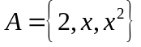，若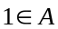,则的值为 .
14.“不等式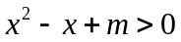在上恒成立”的充要条件是 .
15.若，则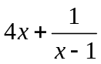的最小值等于 .
16.已知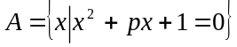,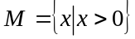,若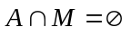,则实数的取值范围为 .
三、解答题（本大题共4小题，共48分）
17. (本小题12分)已知集合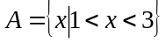,集合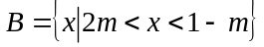.
（Ⅰ）当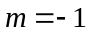时,求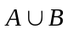;
（Ⅱ）若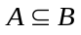,求实数的取值范围;

18．(本小题12分)设集合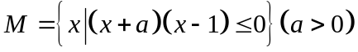，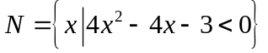．
（Ⅰ）若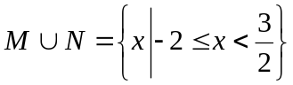，求实数的值；
（Ⅱ）若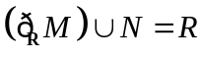，求实数的取值范围．

19．(本小题12分)已知集合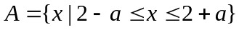，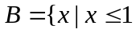或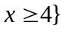．
（Ⅰ）当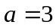时，求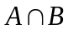；
（Ⅱ）若，且“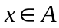”是“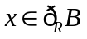”的充分不必要条件，求实数的取值范围．

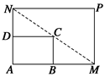
20．(本小题12分)某小区内有如图所示的一矩形花坛,现将这一矩形花坛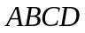扩建成一个更大的矩形花坛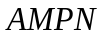,要求点在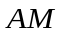上,点在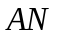上,且对角线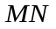过点,已知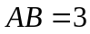米,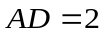米.
（Ⅰ）要使矩形的面积大于32平方米,则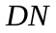的长应在什么范围内?
（Ⅱ）当的长度是多少时,矩形花坛的面积最小?并求出最小值.
山西大学附中
2020-2021学年高一第一学期10月（总第一次）月考
数学评分细则
考查时间：90分钟 考查内容:第一、二章
一．选择题（本题共12小题，每小题3分，共36分，在每小题给出的四个选项中只有一个选项符合题目要求.）
1 | 2 | 3 | 4 | 5 | 6 | 7 | 8 | 9 | 10 | 11 | 12
A | B | A | D | D | C | D | C | D | A | C | D
二．填空题（本题共4小题，每小题4分，共16分.）
13. 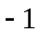 14. 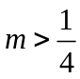
15.8 16. 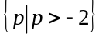
17.已知集合,集合.
（1）当时,求;
（2）若,求实数的取值范围;
解:（1）当时,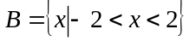.
∴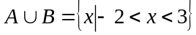;
（2）∵,∴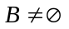,则有:
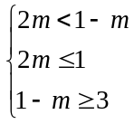,解之得:≤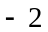.
∴实数的取值范围是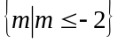;
18．设集合，．
（Ⅰ）若，求实数的值；
（Ⅱ）若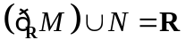，求实数的取值范围．
【解析】（Ⅰ）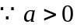，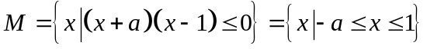，
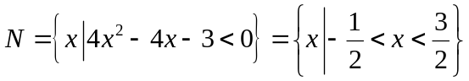，且，
所以，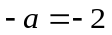，解得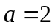；
（Ⅱ），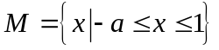，则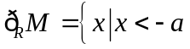或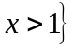，
又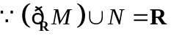，所以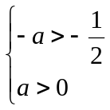，解得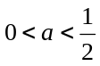.
因此，实数的取值范围是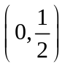．
19．已知集合，或．
（1）当时，求；
（2）若，且“”是“”的充分不必要条件，求实数a的取值范围．
【详解】
（1）∵当时，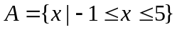，或，
∴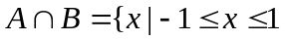或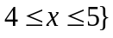；
（2）∵或，∴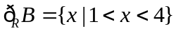，
由“”是“”的充分不必要条件得A是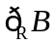的真子集，且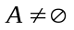，
又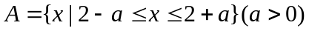，∴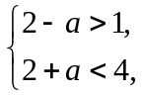，∴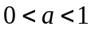．
20．某小区内有如图所示的一矩形花坛,现将这一矩形花坛扩建成一个更大的矩形花坛,要求点在上,点在上,且对角线过点,已知米,米.
（Ⅰ）要使矩形的面积大于32平方米,则的长应在什么范围内?
（Ⅱ）当的长度是多少时,矩形花坛的面积最小?并求出最小值.
解析：（Ⅰ）设的长为米，则米
∵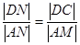，
∴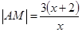∴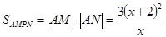
由得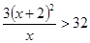
又得
解得：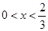或
即的长取值范围是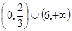.
（Ⅱ）矩形花坛的面积为
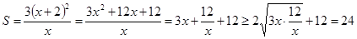
当且仅当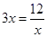，即时，矩形花坛的面积最小为平方米．

